Россия, 127030,Краснопролетарская, 9 стр.1,Москва, Ph.: +7(495) 766-8009, Email: yn1kaplan@gmail.com

Israel, 97534, HaShisha Asar, 24, PO Box 674, Jerusalem, Ph.: +(972) 54 392-6410, Email: via.itm@gmail.com

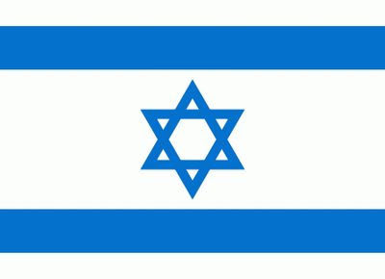

Уважаемые коллеги,
Представляем вам Представительство МАП в Израиле и Средиземноморье, открытое в августе 2014 года.
Несмотря на короткую и полную противостояния с соседями историю государства, Израильские компании занимают 2 место в мире по объему Hi-Tech разработок в таких секторах рынка как коммуникации, финансовые приложения, Fintech и некоторых других, а 40% экспорта обеспечиваются за счет технологий. Эти факторы, а также близость Израиля к Европе, обеспечивает привлекательность израильских компаний для международного венчурного капитала, по концентрации которого Израиль занимает лидирующие позиции в мире.
Израильские компании являются мировыми лидерами в области информационных технологий (Электронная коммерция, Интеллектуальные системы для Финансовых рынков, Мобильные приложения), Технологии для Агропромышленного комплекса, Опреснения/ Очистки воды.
У нашей группы есть многолетний опыт работы и обширные связи с венчурными инвесторами и High-Tech компаниями, что позволяет реализовывать международные проекты, начиная с Прототипа до коммерческой реализации включая финансирование start-up проектов .
В нашем лице у Вас есть надежный партнер в Израиле и Средиземноморье для решения многих вопросов, включая:
- Финансирование венчурных проектов;
- Реализацию Hi-Tech проектов;
- Осуществление Проектов, ориентированных на Финансовые рынки;
- Поиск делового партнера в нашем регионе;
- Юридическую и консультационную поддержку;
- Проведение Семинаров, Конференций, других мероприятий.
Надеемся, что наши возможности, связи и профессиональный опыт помогут расширить географию вашего бизнеса и интересов.

